Anmälan till valbar kurs och fördjupningskurs inom program
Om du behöver support med din anmälan vänligen kontakta Antagningen vid KI, telefontid på tisdagar och torsdagar 9:30 – 11:00, tfn 08-524 862 50 eller på antagning@ki.se
Anmälan till valbara kurser/fördjupningskurser inom program gör du på antagning.se genom att logga in via högskola. Du behöver inte bifoga några meriter.

- Logga in på antagning.se via högskola. Välj Karolinska Institutet. Du måste logga in via högskola för att söka kurs inom program, annars hittar du inte utbudet.

- Du blir då omdirigerad till KI:s egen inloggningssida där du loggar in med ditt eget KI-studentkonto (samma användarnamn och login som till din student-e-post).

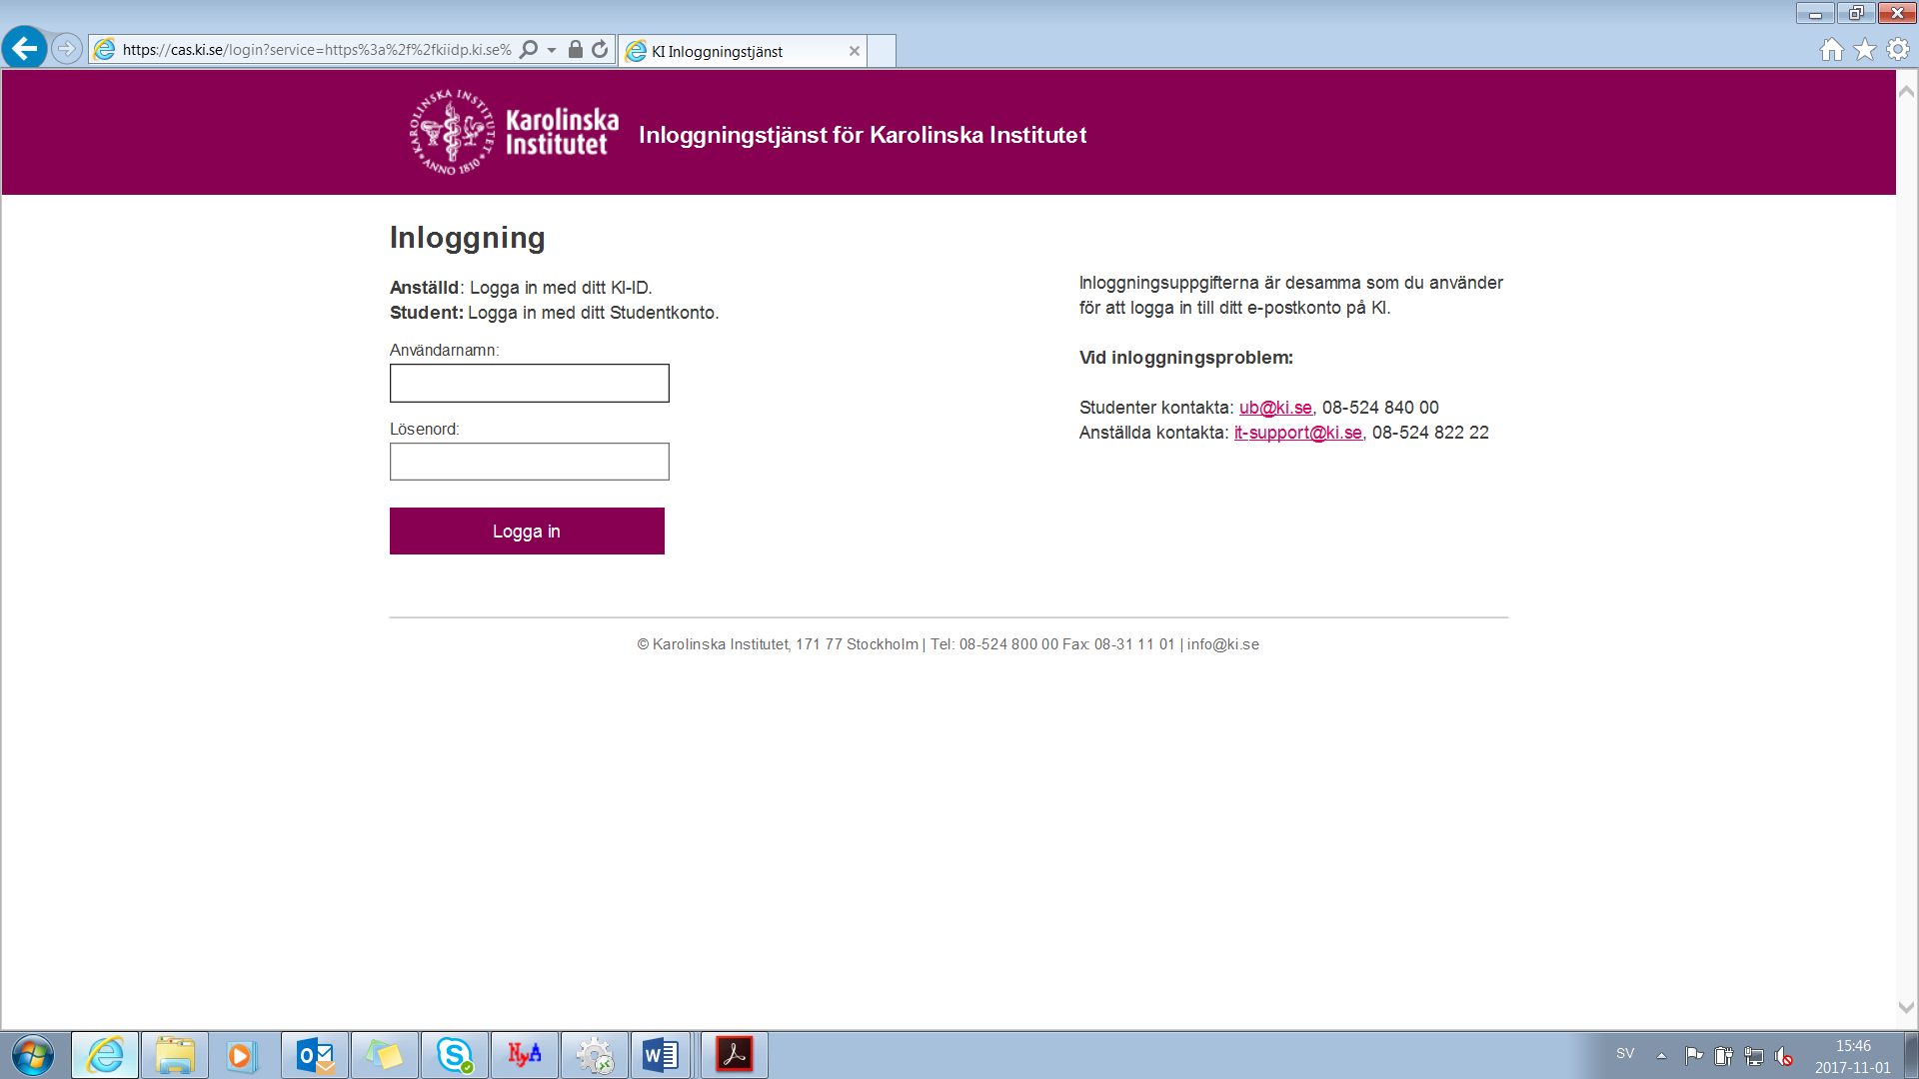

- Kontrollera att kontaktuppgifterna i ”Min Profil” stämmer
Observera att kommunikation om resultat kommer att ske via den e-post som du har angiven i ”Min profil”.

- Lägg till kurser
Därefter kan du söka fram de kurser du ska anmäla dig till.
Välj fliken ”Utbildningar”. För att söka fram de kurser du ska anmäla dig till ska du antingen använda dig av fritextfältet under ”Sök”. Antagningstermin hösten 2024 bör förvald. Skriv in hela anmälningskoden (se kursinformation på programwebben, ex KI-SSK01) på den kurs du vill söka och tryck på SÖK.

Klicka på ”Välj” för den kurs du vill söka. När du lagt till din kurs så hamnar den i
”Valda utbildningar” längst upp till höger i rutan. Upprepa detta tills du har sökt så många kurser som möjligt.

Om kursen saknar ”Välj-knapp” beror det oftast på två saker:
- Du har inte loggat in via högskola med ditt KI-studentepostkonto.
- Kursen är endast sökbar för studenter på vissa program och du är inte registrerad på ett av dem. Läs mer vilka kurser du kan söka till på din programwebb eller kontakta din programstudievägledare eller programhandläggare för mer information.

Du kan även klicka i rutan ”visa endast kurser inom mitt program som jag kan söka”

- Välj sedan ”Till anmälan” i den blå rutan till höger och följ sedan instruktionerna på antagning.se.

Kontrollera att allt blivit rätt, d.v.s. att du har sökt rätt kurser samt att du prioriterat dem rätt. Tänk på att prioritera kurserna enligt dina önskemål, alltså den kurs som du helst vill bli antagen till ska du prioritera högst upp i din anmälan. Det är mycket viktigt att du anmäler dig till så många kurser som möjligt under den period du ska läsa, eftersom det inte är säkert att du antas till ditt högst prioriterade alternativ. Det finns också risk att någon kurs ställs in.

Observera att du inte behöver ”komplettera” d.v.s. bifoga några meriter till din anmälan!

- Antagningsbesked
Antagningsbeskedet där du kan se om du blivit antagen eller reservplacerad publiceras i mitten juni på ”Mina sidor” på antagning.se. Antagningsomgången heter 28VALHT24.

Lycka till!
Vänlig hälsning,
Antagningen
Karolinska Institutet

antagning@ki.se
Tfn 08-524 862 50
(Telefontid tisdagar & torsdagar 09:30-11:30)

